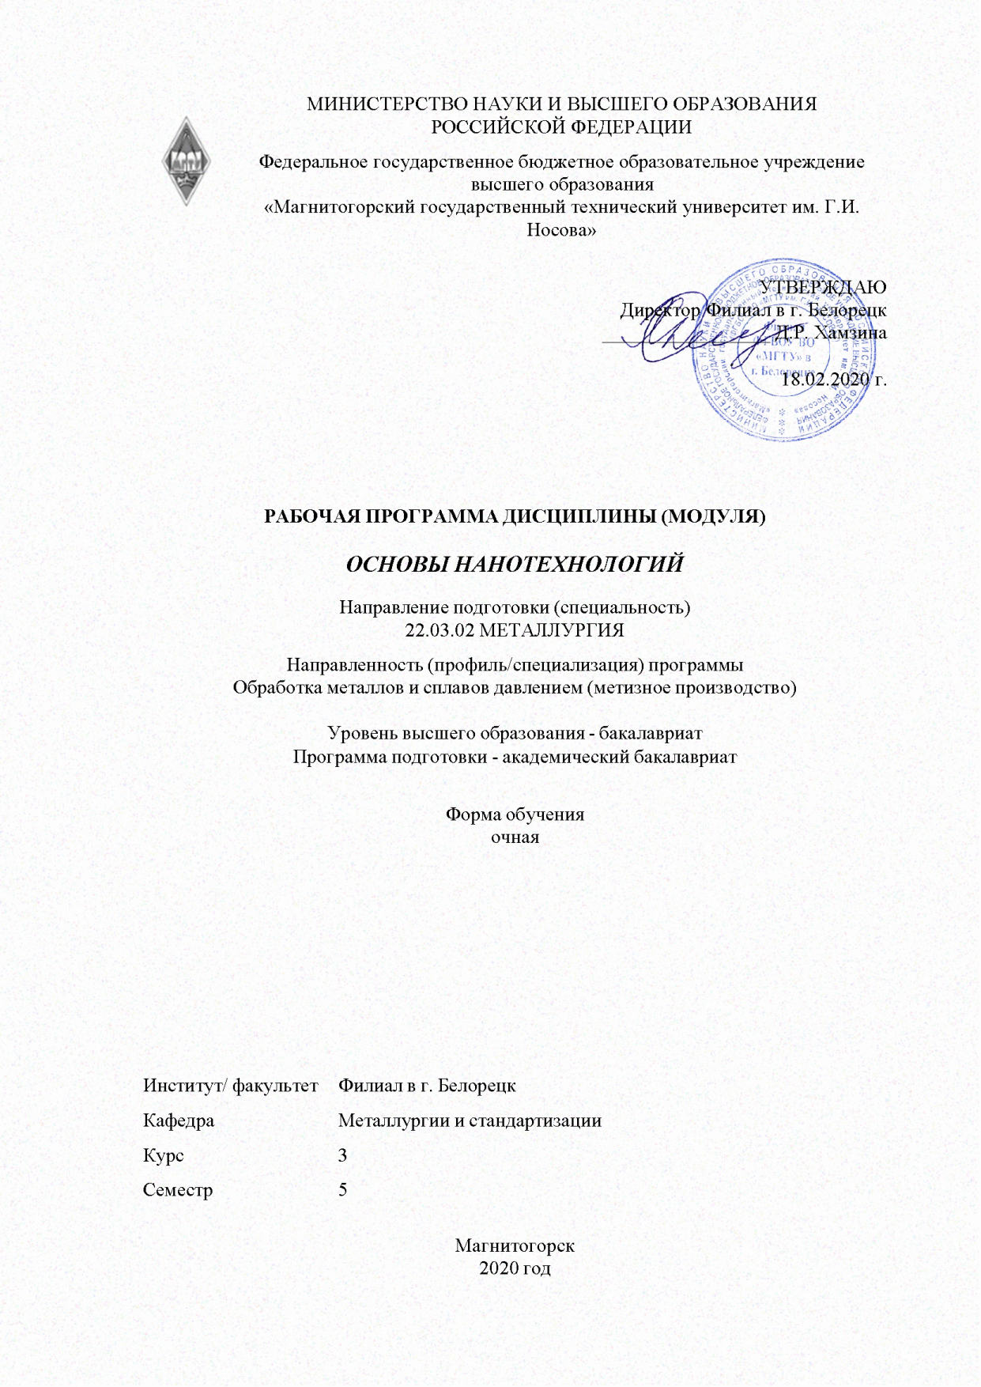

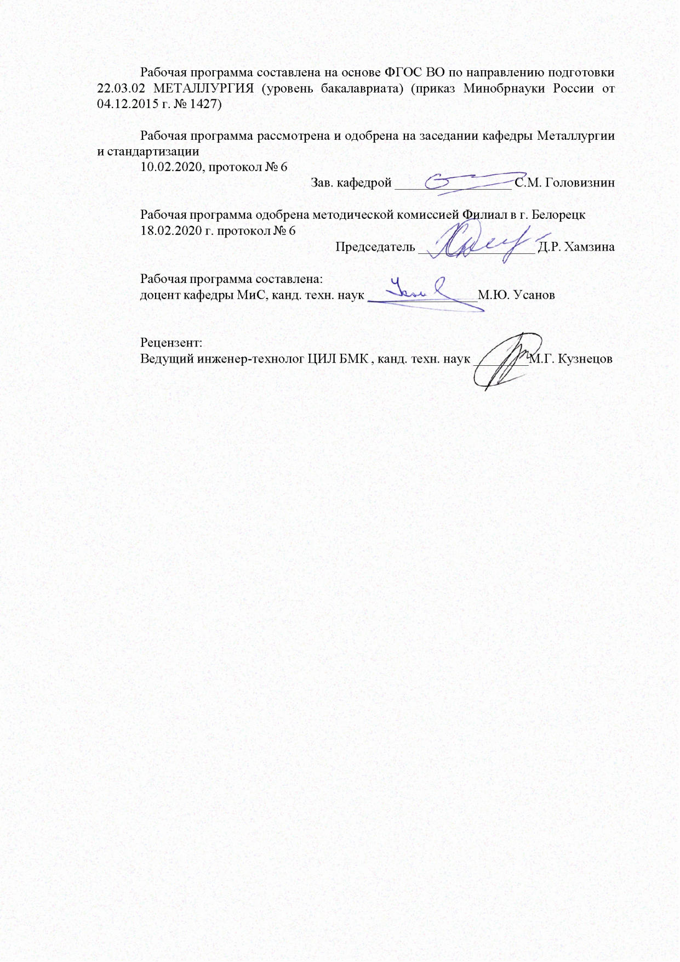

|  |  |
| --- | --- |
| **Лист** **актуализации** **рабочей** **программы** | |
|  |  |
|  | |
|  |  |
|  | |
|  |  |
| Рабочая программа пересмотрена, обсуждена и одобрена для реализации в 2021 - 2022 учебном году на заседании кафедры Металлургии и стандартизации | |
|  |  |
|  | Протокол от __ __________ 20__ г. № __  Зав. кафедрой _________________ С.М. Головизнин |
|  |  |
|  | |
|  |  |
|  | |
|  |  |
| Рабочая программа пересмотрена, обсуждена и одобрена для реализации в 2022 - 2023 учебном году на заседании кафедры Металлургии и стандартизации | |
|  |  |
|  | Протокол от __ __________ 20__ г. № __  Зав. кафедрой _________________ С.М. Головизнин |
|  |  |
|  | |
|  |  |
|  | |
|  |  |
| Рабочая программа пересмотрена, обсуждена и одобрена для реализации в 2023 - 2024 учебном году на заседании кафедры Металлургии и стандартизации | |
|  |  |
|  | Протокол от __ __________ 20__ г. № __  Зав. кафедрой _________________ С.М. Головизнин |
|  |  |
|  | |
|  |  |
|  | |
|  |  |
| Рабочая программа пересмотрена, обсуждена и одобрена для реализации в 2024 - 2025 учебном году на заседании кафедры Металлургии и стандартизации | |
|  |  |
|  | Протокол от __ __________ 20__ г. № __  Зав. кафедрой _________________ С.М. Головизнин |

|  |  |
| --- | --- |
| **1** **Цели** **освоения** **дисциплины** **(модуля)** | |
| Целью дисциплины является овладение студентами необходимым и достаточным уровнем профессиональных компетенций в соответствии с требованиями ФГОС ВО по направлению подготовки 22.03.02 Металлургия.  Рассмотрены особенности формирования структуры и свойств конструкционных углеродистых наноструктурированных сталей методами интенсивной пластической деформации, в том числе при равноканальном угловом прессовании. Приводятся классификация структур, сформированных методом равноканального углового прессования, особенности поведения данных структур при последующей пластической деформации и нагреве. | |
|  |  |
| **2** **Место** **дисциплины** **(модуля)** **в** **структуре** **образовательной** **программы** | |
| Дисциплина Основы нанотехнологий входит в вариативную часть учебного плана образовательной программы.  Для изучения дисциплины необходимы знания (умения, владения), сформированные в результате изучения дисциплин/ практик: | |
| Материаловедение | |
| Основы металлургического производства | |
| Знания (умения, владения), полученные при изучении данной дисциплины будут необходимы для изучения дисциплин/практик: | |
| Технологические процессы ОМД | |
| Физические свойства материалов | |
| Технология производства калиброванной стали | |
| Технология производства проволоки | |
|  |  |
| **3** **Компетенции** **обучающегося,** **формируемые** **в** **результате** **освоения**  **дисциплины** **(модуля)** **и** **планируемые** **результаты** **обучения** | |
| В результате освоения дисциплины (модуля) «Основы нанотехнологий» обучающийся должен обладать следующими компетенциями: | |
|  |  |
| Структурный  элемент  компетенции | Планируемые результаты обучения |
| ПК-12 способностью осуществлять выбор материалов для изделий различного назначения с учетом эксплуатационных требований и охраны окружающей среды | |
| Знать | Методы получения, особенности структуры и свойств материалов с наноструктурой.  Влияние термической обработки на структуру и твердость стали подвергнутой деформационному нанострутктурированию |
| Уметь | Проектировать технологические процессы производства стали с наноструктурой |
| Владеть | Методами разработки новых технологических решений и выявления объектов для улучшения в технике и технологии;  Основными методами решения задач в области разработки новых технологических решений в процессах ОМД и выявление объектов для улучшения в технике и технологии;  Основами материаловедения и термической обработки;  Основами проектирования оборудования и технологических процессов;  Теорией обработки металлов давлением. |

|  |  |  |  |  |  |  |  |  |  |
| --- | --- | --- | --- | --- | --- | --- | --- | --- | --- |
|  | **4.** **Структура,** **объём** **и** **содержание** **дисциплины** **(модуля)** | | | | | | | | |
| Общая трудоемкость дисциплины составляет 4 зачетных единиц 144 акад. часов, в том числе:  – контактная работа – 34,95 акад. часов:  – аудиторная – 34 акад. часов;  – внеаудиторная – 0,95 акад. часов  – самостоятельная работа – 109,05 акад. часов;  Форма аттестации - зачет | | | | | | | | | |
|  |  |  |  |  |  |  |  |  |  |
| Раздел/ тема  дисциплины | | Семестр | Аудиторная  контактная работа  (в акад. часах) | | | Самостоятельная работа студента | Вид самостоятельной  работы | Форма текущего контроля успеваемости и  промежуточной аттестации | Код компетенции |
| Лек. | лаб.  зан. | практ. зан. |
| 1. Объемные наноструктурированные материалы: методы получения, особенности их структуры и свойств | | |  | | | | | | |
| 1.1 Методы получения объемных наноструктурированных материалов, основанные на интенсивной пластической деформации  Создание наноструктурированных состояний как эффективный способ повышения физико-механических свойств металлов и сплавов  Устойчивость нанокристаллических и ультрамелкозернистых структур при пластической деформации и нагреве | | 5 | 1 |  | 1 |  | Самостоятельное изучение учебно -методической литературы, конспектов лекций; выполнение практической работы | Самостоятельное решение задач на занятии  Практическая работа | ПК-12 |
| Итого по разделу | | | 1 |  | 1 |  |  |  |  |
| 2. Формирование ультрамелкозернистой структуры углеродистой конструкционной стали при наноструктурировании методом равноканального углового прессования | | |  | | | | | | |
| 2.1 Влияние предварительной термической обработки на структуру и твердость стали, подвергнутой равноканальному угловому прессованию  Микроструктура и твердость стали 20  Микроструктура и твердость стали 45 | | 5 | 4 |  | 4 | 10 | Самостоятельное изучение учебно -методической литературы, конспектов лекций; выполнение практической работы | Самостоятельное решение задач на занятии  Практическая работа | ПК-12 |
| Итого по разделу | | | 4 |  | 4 | 10 |  |  |  |
| 3. Эволюция микроструктуры стали в процессе равноканального углового прессования | | |  | | | | | | |
| 3.1 Эволюция микроструктуры стали 20  Эволюция микроструктуры стали 45  Формирование механических свойств стали в процессе равноканального углового прессования | | 5 | 4 |  | 4 | 20 | Самостоятельное изучение учебно -методической литературы, конспектов лекций; выполнение практической работы | Самостоятельное решение задач на занятии  Практическая работа | ПК-12 |
| Итого по разделу | | | 4 |  | 4 | 20 |  |  |  |
| 4. Поведение стали с ультрамелкозернистой структурой, полученной равноканальным угловым прессованием, при внешних воздействиях | | |  | | | | | | |
| 4.1 Структура и свойства при волочении заготовки из наноструктурированной ультрамелкозернистой стали  Влияние степени обжатия при волочении на структуру и свойства УМЗ стали 20  Влияние степени обжатия при волочении на структуру и свойства УМЗ стали 45 | | 5 | 4 |  | 4 | 32 | Самостоятельное изучение учебно -методической литературы, конспектов лекций; выполнение практической работы | Самостоятельное решение задач на занятии  Практическая работа | ПК-12 |
| Итого по разделу | | | 4 |  | 4 | 32 |  |  |  |
| 5. Структура и свойства ультрамелкозернистой холоднотянутой стали при нагреве | | |  | | | | | | |
| 5.1 Влияние температуры нагрева и времени выдержки на структуру и свойства холоднотянутой УМЗ стали 20  Влияние температуры нагрева и времени выдержки на структуру и свойства холоднотянутой УМЗ стали 45 | | 5 | 4 |  | 4 | 47,05 | Самостоятельное изучение учебно -методической литературы, конспектов лекций; выполнение практической работы | Самостоятельное решение задач на занятии  Практическая работа | ПК-12 |
| Итого по разделу | | | 4 |  | 4 | 47,05 |  |  |  |
| Итого за семестр | | | 17 |  | 17 | 109,05 |  | зачёт |  |
| Итого по дисциплине | | | 17 |  | 17 | 109,0 5 |  | зачет | ПК-12 |

|  |
| --- |
| **5** **Образовательные** **технологии** |
|  |
| Для реализации предусмотренных видов учебной работы в качестве образовательных технологий в преподавании дисциплины «основы нанотехнологий» используются традиционная образовательная технология и информационно-коммуникативные образовательные технологии. При этом применяются следующие формы учебных занятий: информационная лекция, предусматривающая последовательное изложение материала в дисциплинарной логике; практические занятия, посвященные освоению конкретных умений и навыков по предложенному алгоритму; лекции-визуализации; практические занятия. Практические занятия по изучаемой дисциплине проводятся с использованием IT-методов. |
|  |
| **6** **Учебно-методическое** **обеспечение** **самостоятельной** **работы** **обучающихся** |
| Представлено в приложении 1. |
|  |
| **7** **Оценочные** **средства** **для** **проведения** **промежуточной** **аттестации** |
| Представлены в приложении 2. |
|  |
| **8** **Учебно-методическое** **и** **информационное** **обеспечение** **дисциплины** **(модуля)** |
| **а)** **Основная** **литература:** |
| 1. Структура и свойства наноструктурированных углеродистых конструкционных сталей : учебное пособие / [М. В. Чукин, Н. В. Копцева, Ю. Ю. Ефимова и др.] ; МГТУ, [каф. МиМТ]. - Магнитогорск, 2011. - 112 с. : ил, диагр., схемы, табл. - URL: <https://magtu.informsystema.ru/uploader/fileUpload?name=72.pdf&show=dcatalogues/1/1087773/72.pdf&view=true> (дата обращения: 04.10.2019). - Макрообъект. - Текст : электронный. - Имеется печатный аналог.  2. Чукин, М. В. Деформационное наноструктурирование проволоки : учебное пособие / М. В. Чукин, М. А. Полякова, Д. Г. Емалеева ; МГТУ. - Магнитогорск, 2012. - 57 с. : ил., схемы, табл. - URL: <https://magtu.informsystema.ru/uploader/fileUpload?name=603.pdf&show=dcatalogues/1/1104156/603.pdf&view=true> (дата обращения: 04.10.2019). - Макрообъект. - Текст : электронный. - Имеется печатный аналог. |
|  |
| **б)** **Дополнительная** **литература:** |
| 1. Стеблянко, В. Л. Модифицирование металлической поверхности в производстве слоистых композитов и покрытий : учебное пособие / В. Л. Стеблянко, А. П. Пономарев ; МГТУ. - Магнитогорск : МГТУ, 2017. - 1 электрон. опт. диск (CD-ROM). - Загл. с титул. экрана. - URL: <https://magtu.informsystema.ru/uploader/fileUpload?name=3291.pdf&show=dcatalogues/1/1137657/3291.pdf&view=true> (дата обращения: 04.10.2019). - Макрообъект. - Текст : электронный. - Сведения доступны также на CD-ROM.  2. Стеблянко, В. Л. Новые высокоэффективные совмещённые процессы модифицирования металлической поверхности в производстве слоистых композитов и покрытий : учебное пособие / В. Л. Стеблянко, А. П. Пономарев ; МГТУ. - Магнитогорск : МГТУ, 2018. - 1 электрон. опт. диск (CD-ROM). - Загл. с титул. экрана. - URL: <https://magtu.informsystema.ru/uploader/fileUpload?name=3585.pdf&show=dcatalogues/1/1515218/3585.pdf&view=true> (дата обращения: 04.10.2019). - Макрообъект. - Текст : электронный. - ISBN 978-5-9967-1110-9. - Сведения доступны также на CD-ROM.  3. Чукин, М. В. Моделирование процессов обработки металлов давлением с использованием программного комплекса DEFORM-3D : учебное пособие / М. В. |

|  |
| --- |
| Чукин, М. А. Полякова ; МГТУ, [каф. МиМТ]. - Магнитогорск, 2011. - 113 с. : ил.,    табл. - URL: <https://magtu.informsystema.ru/uploader/fileUpload?name=497.pdf&show=dcatalogues/1/1088078/497.pdf&view=true> (дата обращения: 04.10.2019). - Макрообъект. - Текст : электронный. - Имеется печатный аналог.  4. Чукин, М. В. Теория и технология производства композиционных материалов. Механика разрушения композиционных материалов : учебное пособие / М. В. Чукин, М. А. Полякова, М. П. Барышников ; МГТУ, [каф. МиМТ]. - Магнитогорск, 2010. - 133 с. : ил., табл. - URL: <https://magtu.informsystema.ru/uploader/fileUpload?name=335.pdf&show=dcatalogues/1/1074126/335.pdf&view=true> (дата обращения: 04.10.2019). - Макрообъект. - Текст : электронный. - Имеется печатный аналог. |
|  |
| **в)** **Методические** **указания:** |
| Методические указания для студентов при подготовке к практическим занятиям    Практические занятия представляют собой, как правило, занятия по решению различных прикладных задач, образцы которых были даны на лекциях.  Цели практических занятий:  -систематизировать, закрепить и углубить знания теоретического характера;  -научиться приемам решения практических задач, способствовать овладению навыками и умениями выполнения расчетов, графических и других видов заданий;  -научиться работать с книгой, пользоваться справочной и научной литературой;  -сформировать умение учиться самостоятельно.    Методические указания для студентов для самостоятельной работы (при выполнении ДКР)    Алгоритм выполнения ДКР по дисциплине  1. Получите задание для ДКР у преподавателя (или зайдите на образовательный портал МГТУ).  2. Повторите теоретический материал по теме ДКР, используя конспекты лекций, учебно-методическую литературу, рекомендованную преподавателем.  3. Изучите примеры, разобранные на лекционных и практических занятиях.  4. Выполните ДКР по предлагаемой теме, подготовьте к защите.  Методические указания для студентов для самостоятельной работы (при подготовке к зачету, экзамену)    Залогом успешной сдачи всех отчетностей являются систематические, добросовестные занятия студента в течение семестра. Однако это не исключает необходимости специальной работы перед сессией и в период сдачи зачетов и экзаменов. Специфической задачей работы студента в период экзаменационной сессии являются повторение, обобщение и систематизация всего материала, который изучен в течение года. Начинать повторение рекомендуется за месяц-полтора до начала сессии. Прежде чем приступить к нему, необходимо установить, какие учебные дисциплины выносятся на сессию. Установив выносимые на сессию дисциплины, необходимо обеспечить себя программами. В основу повторения должна быть положена только программа. Не следует повторять ни по билетам, ни по контрольным вопросам. Повторение по билетам нарушает систему знаний и ведет к механическому заучиванию, к "натаскиванию". Повторение по различного рода контрольным вопросам приводит к пропускам и пробелам в знаниях и к недоработке иногда весьма важных разделов программы. Повторение - процесс индивидуальный; каждый студент |

|  |  |  |  |  |
| --- | --- | --- | --- | --- |
| повторяет то, что для него трудно, неясно, забыто. Поэтому, прежде чем приступить к повторению, рекомендуется сначала внимательно посмотреть программу, установить наиболее трудные, наименее усвоенные разделы и выписать их на отдельном листе. В    процессе повторения анализируются и систематизируются все знания, накопленные при изучении программного материала: данные учебника, записи лекций, конспекты прочитанных книг, заметки, сделанные во время консультаций или семинаров, и др. Ни в коем случае нельзя ограничиваться только одним конспектом, а тем более чужими записями. Всякого рода записи и конспекты - вещи сугубо индивидуальные, понятные только автору. Готовясь по чужим записям, легко можно впасть в очень грубые ошибки. Само повторение рекомендуется вести по те-мам программы и по главам учебника. Закончив работу над темой (главой), необходимо ответить на вопросы учебника или выполнить задания, а самое лучшее - воспроизвести весь материал. Консультации, которые проводятся для студентов в период экзаменационной сессии, необходимо использовать для углубления знаний, для восполнения пробелов и для разрешения всех возникших трудностей. Без тщательного самостоятельного продумывания материала беседа с консультантом неизбежно будет носить "общий", поверхностный характер и не принесет нужного результата. | | | | |
|  |  |  |  |  |
| **г)** **Программное** **обеспечение** **и** **Интернет-ресурсы:** | | | | |
|  | | | | |
|  |  |  |  |  |
| **Программное** **обеспечение** | | | | |
|  | Наименование ПО | № договора | Срок действия лицензии |  |
|  | MS Windows 7 Professional(для классов) | Д-1227-18 от 08.10.2018 | 11.10.2021 |  |
|  | 7Zip | свободно распространяемое ПО | бессрочно |  |
|  | MS Windows 7(Белорецк) | К-171-09 от 18.10.2009 | бессрочно |  |
|  | MS Office 2007(Белорецк) | К-171-09 от 18.10.2009 | бессрочно |  |
|  |  |  |  |  |
| **Профессиональные** **базы** **данных** **и** **информационные** **справочные** **системы** | | | | |
|  | Название курса | | Ссылка |  |
|  | Национальная информационно-аналитическая система – Российский индекс научного цитирования (РИНЦ) | | URL: https://elibrary.ru/project_risc.asp |  |
|  |  |
|  | Поисковая система Академия Google (Google Scholar) | | URL: https://scholar.google.ru/ |  |
| **9** **Материально-техническое** **обеспечение** **дисциплины** **(модуля)** | | | | |
|  |  |  |  |  |
| Материально-техническое обеспечение дисциплины включает: | | | | |

|  |
| --- |
| Материально-техническое обеспечение дисциплины включает:    Учебные аудитории для проведения занятий лекционного типа: мультимедийные средства хранения, передачи и представления информации.  Учебные аудитории для проведения практических занятий, групповых и индивидуальных консультаций, текущего контроля и промежуточной аттестации: мультимедийные средства хранения, передачи и представления информации, персональные компьютеры с пакетом MS Office, выходом в Интернет и с доступом в электронную информационно-образовательную среду университета.  Помещения для самостоятельной работы обучающихся: персональные компьютеры с пакетом MS Office, выходом в Интернет и с доступом в электронную информационно-образовательную среду университета.  Помещение для хранения и профилактического обслуживания учебного оборудования: стеллажи для хранения учебно-наглядных пособий и учебно-методической документации. |

Приложение 1

**6** **Учебно-методическое** **обеспечение** **самостоятельной** **работы** **обучающихся**

По дисциплине «Основы нанотехнологий» предусмотрена аудиторная и внеаудиторная самостоятельная работа обучающихся. Аудиторная самостоятельная работа студентов предполагает участие в собеседовании на заданную тему, подготовке обоснованных ответов на вопросы преподавателя и участие в устном опросе, разбор практических вопросов создания нанотехнологий.

Темы собеседований:

1. Сравнить существующие точки зрения на тему «Нанотехнологии – закономерный этап развития техники и технологий».

2. Привести аргументы и обосновать свою точку зрения по теме «Специфические свойства наноматериалов: мифы и реальность».

Устный опрос:

Тема 1. Применение 0D-наноструктур в современной электронике.

Тема 2. Применение 1D-наноструктур для производства нанокомпозиционных материалов.

Тема 3. Перспективы внедрения методов нанотехнологий в промышленное производство.

Тема 4. Обеспечение экологической безопасности при разработке нанотехнологий и использовании наноматериалов и наноструктур.

Внеаудиторная самостоятельная работа обучающихся осуществляется в виде изучения литературы, материалов иентернет-ресурсов по соответствующей теме для выбора материала для участия в собеседованиях и устных опросах.

Приложение 2

**Оценочные** **средства** **для** **проведения** **промежуточной** **аттестации**

**а) Планируемые результаты обучения и оценочные средства для проведения промежуточной аттестации:**

| Структурный элемент  компетенции | Планируемые  результаты обучения | Оценочные средства |
| --- | --- | --- |
| ПК-12: способностью осуществлять выбор материалов для изделий различного назначения с учетом эксплуатационных требований и охраны окружающей среды | | |
| Знать | * основные термины и понятия в области наноматериалов и наносистем; * определения процессов нанотехнологий; * отличительные признаки нанотехнологий для получения наноматериалов различной мерности; * характерные особенности процессов получения наноматериалов различной мерности с учетом эксплуатационных требований и охраны окружающей среды; * принципы выбора технологических режимов процессов получения наноматериалов с учетом эксплуатационных требований и охраны окружающей среды; * технологические операции и технологические режимы процессов получения наноматериалов с учетом эксплуатационных требований и охраны окружающей среды; * основные и вспомогательные материалы и оборудование для получения наноматериалов | **Перечень вопросов для подготовки к зачету:**  1. Вещество, фаза, материал. Иерархическое строение материалов. Наноматериалы, термины и определения, классификация. Неорганические и органические функциональные наноматериалы. Гибридные (органо- неорганические и неоргано-органические) материалы.  2. История возникновения нанотехнологий и наук о наносистемах. Междисциплинарность и мультидисциплинарность. Примеры нанообъектов и наносистем, их особенности и технологические приложения. Объекты и методы нанотехнологий.  3. Основные принципы формирования наносистем. Физические и химические методы. Процессы получения нанообъектов «сверху — вниз».  4. Процессы получения нанообъектов «снизу — вверх».  5. Квантовые точки, квантовые ямы. Принципы разработки технологий получения.  6. Кластеры. Методы получения кластеров. Технологические приемы и оборудование.  7. Технологии «сверху-вниз» получения наночастиц. Общая характеристика и специфические особенности методов. Оборудование для получения наночастиц методами «сверху-вниз».  8. Технологии «снизу вверх» получения наночастиц. Общая характеристика и специфические особенности методов. Оборудование для получения наночастиц методами «снизу-вверх».  9. Золь-гель метод: достоинства, недостатки. Применение золь-гель метода для получения наноматериалов. Технологические приемы и оборудование.  10. Технологии и оборудование для получения углеродных наноструктур.  11. Технологии и оборудование физических методов получения нанопленок.  12. Технологии и оборудование химических методов получения нанопленок.  13. Получение нанопленок методом Ленгмюра-Блоджетт. Технологические приемы и оборудование.  14. Поверхностное микролегирование.  15. Ионная имплантация.  16. Технологии получения нанокерамики.  17. Непрерывные методы интенсивной пластической деформации.  18. Методы интенсивной пластической деформации. Технологические приемы и оборудование.  19. Технологии самосборки. Процесс самосборки, полупроводниковые островковые структуры, монослои.  20. Самоорганизация как прием получения наноструктур. Технологические приемы и оборудование.  21. Технологические особенности и оборудование получения аморфных металлов.  22. Литография. Технологические приемы и оборудование.  23. Бионанотехнологии.  24. Супрамолекулярная организация молекул. Молекулярное распознавание. Полимерные макромолекулы, методы их получения. Самоорганизация в полимерных системах. Супрамолекулярные полимеры.  25. Физика наноустройств. Методы создания наноустройств. Механические и электромеханические микро и наноустройства. Сенсорные элементы микро- и нано-системной техники.  26. Нанокомпозиционные материалы, особенности структуры, свойства, методы получения.  27. Нанопористые структуры, особенности структуры, свойства, методы получения.  28. Перспективы применения нанотехнологий для создания материалов и структур с заданными свойствами.  29. Экологические аспекты нанотехнологий.  30. Обеспечение охраны окружающей среды и здоровья человека при разработке нанотехнологий, производстве и эксплуатации наноматериалов и наноструктур. |
| Уметь | обсуждать современное состояние нанотехнологий;  определять основные тенденции развития нанотехнологий с учетом эксплуатационных требований и охраны окружающей среды;  приобретать знания в области процессов получения наноматериалов из различных источников научной информации;  использовать существующие источники научной информации для поиска решений при разработке элементов эффективных нанотехнологий;   * решать задачи профессиональной деятельности при разработке процессов получения наноматериалов с учетом эксплуатационных требований и охраны окружающей среды | **Перечень заданий для выработки практических умений**  **и приобретения навыков в решении задач в предметной области:**  1. Определение особенностей структурного состояния наноматериалов различной мерности.  2. Методы изучения состава и свойств наноструктур и наноматериалов различной мерности  3. Технологические особенности получения 0D-наноструктур методом порошковой металлургии.  4. Технологические особенности применения 1D-наноструктур для модифицирования конструкционных материалов  5. Технологические основы формирования нанопленок и нанопокрытий.  6. Технологические основы получения металлов и сплавов с ультрамелкозернистой структурой методами обработки давлением  7. Проблемы нанотехнологий. Охрана окружающей среды и здоровья человека при разработке нанотехнологий и использовании наноматериалов различной мерности. |
| Владеть | профессиональным языком в области процессов получения наноматериалов;  практическими навыками разработки элементов нанотехнологий с использованием различных источников научной информации с учетом эксплуатационных требований и охраны окружающей среды;  методиками обобщения информации в области нанотехнологий;   * основными методами решения задач разработки процессов получения наноматериалов различной мерности с учетом эксплуатационных требований и охраны окружающей среды; * возможностью использования междисциплинарных знаний для решения задач в области разработки процессов получения наноматериалов | **Примерный перечень заданий для подготовки к собеседованиям и устным опросам.**  1. Анализ действующих стандартов на термины и определения в области нанотехнологий и наноматериалов.  2. Поиск специальной научно-технической литературы, патентной информации, тематических Интернет-ресурсов, специализирующихся в области нанотехнологий и наноматериалов.  3. Изучение основных принципов конструирования технологий и их адаптация для разработки нанотехнологий с учетом мерности наноструктур и наноматериалов.  4. Установление междисциплинарных связей, необходимых для анализа и разработки элементов нанотехнологий для получения наноматериалов и наноструктур различной мерности.  5. Поиск научно-технической информации и анализ алгоритма выбора наноматериалов и наноструктур различной мерности для работы в определенных условиях эксплуатации.  6. Поиск научно-технической информации и анализ алгоритма выбора наноматериалов и наноструктур различной мерности для выбора технологии их получения.  7. Поиск научно-технической информации и анализ вредных и опасных факторов нанотехнологий, оказывающих влияние на окружающую среду и здоровье человека. |

**б) Порядок проведения промежуточной аттестации, показатели и критерии оценивания:**

Промежуточная аттестация по дисциплине «Основы нанотехнологий» включает теоретические вопросы, позволяющие оценить уровень усвоения обучающимися знаний, и практические задания, выявляющие степень сформированности умений и владений, проводится в форме зачета.

на оценку «зачтено» студент должен показать высокий уровень знания материала по дисциплине не только на уровне воспроизведения и объяснения информации, но и продемонстрировать интеллектуальные навыки решения проблем, нахождения уникальных ответов, вынесения критических суждений; продемонстрировать знание и понимание законов дисциплины, умение оперировать этими знаниями в профессиональной деятельности;

на оценку «не зачтено» студент не может показать знания на уровне воспроизведения и объяснения информации по дисциплине, не может показать интеллектуальные навыки решения простых задач, умение критически оценивать свои личностные качества.